SP.Plast, s.r.o., Nitrianska cesta 503/60, 958 01 Partizánske
Zapísaná v obchodnom registri Okresného súdu Trenčín, oddiel: Sro, vložka číslo: 19225/R

V Ý R O Č N Á S P R Á V A
R O K 2 0 1 3

September 2014
SP.Plast, s.r.o., Partizánske

Výročná správa spoločnosti s ručením obmedzeným za rok 2013

Predkladá konateľ spoločnosti s ručením obmedzeným

Franck Lapierre .................................................

OBSAH SPRÁVY

Základné údaje o spoločnosti ............................................................................................................... 4
Výročná správa .................................................................................................................................... 7
Plán na rok 2014 .................................................................................................................................. 9

PRÍLOHY:
Príloha č. 1: Hospodárske výsledky .................................................................................................... 10

OSOBITNÁ PRÍLOHA
Správa audítora
Finančné výkazy za rok 2013

Základné údaje o spoločnosti

Spoločnosť SP.Plast, s.r.o., vznikla 18.5.2006 a do obchodného registra bola zapísaná 15.6.2006 v Obchodnom registri Okresného súdu Bratislava I v Bratislave, oddiel Sro, vložka číslo 41088/B. Z dôvodu zmen sídla spoločnosti je od 4.1.2007 Spoločnosť registrovaná v Obchodnom registri Okresného súdu Trenčín. Jej výrobná činnosť bola uvedená do prevádzky 2.5.2007. Spoločnosť nemá organizačnú zložku v zahraničí. Jediným spoločníkom spoločnosti je Recherche et Developpement des Plastiques Holding, s.a.s. so sídlom Corveissiat, Francúzsko. Štatutárnym orgánom spoločnosti od začiatku vzniku spoločnosti do 10.2.2014 bol konateľ p. Roland Didienne. Od 11.2.2014 je konateľom spoločnosti p. Franck Lapierre, štátny občan Francúzska s trvalým pobytom vo Francúzsku. Uvedená zmena nastala rozhodnutím jediného spoločníka spoločnosti Recherche et developpement des Plastiques Holding, s.a.s., so sídlom 01250 Corveissiat, Francúzsko o odvolaní p. Rolanda Didienna z funkcie konateľa spoločnosti SP.Plast, s.r.o. a vymenovaní p. Francka Lapierra do funkcie konateľa spoločnosti SP.Plast, s.r.o. dňa 11.2.2014.

Stav k 31.12.2013
Obchodné meno: SP.Plast, s.r.o.
Sídlo: Nitrianska cesta 503/60, 958 01 Partizánske
IČO: 36 610 127
IČ DPH: SK2022201269
Dátum vzniku: 15. jún 2006
Právna forma: spoločnosť s ručením obmedzeným
Predmet podnikania: v zmysle výpisu z obchodného registra je hlavným predmetom činnosti spoločnosti
k 31.12.2013:
- Výroba gumových a plastových výrobkov
- Kúpa tovaru za účelom jeho predaja konečnému spotrebiteľovi (maloobchod)
- Kúpa tovaru za účelom jeho predaja iným prevádzkovateľom živnosti (veľkoobchod)
- Manipulácia s tovarom
- Skladovanie okrem prevádzkovania verejných skladov
Štatutárny orgán: konateľ – Roland Didienne, nar. 9.4.1952, bytom Rue du Praillon – Alex 41,
01100 Oyonnax, Francúzsko (do 10.2.2014)

konateľ – Franck Lapierre, nar. 13.2.1968, bytom Le By, Chemin des Combes,
38970 Saint Georges d´Espéranche, Francúzsko (od 11.2.2014)

Výška základného imania: 6.639 EUR
Rozsah splatenia: 6.639 EUR

Sortimentná skladba výrobkov a polotovarov
Spoločnosť vyrába a opracováva výrobky a polotovary vyrábané z plastového granulátu s alebo bez pridania farbív. Za plastový granulát, ako vstupný materiál, je používaný polykarbonát, polyamid, polyetylén, polypropylén, akrylonitrilbutadiénstyrén, polyoxymetylén a polyuretán.
Produkcia je delená na:
- Kancelárske alebo školské potreby z plastov (štatistický kód výrobku – 2229250000)
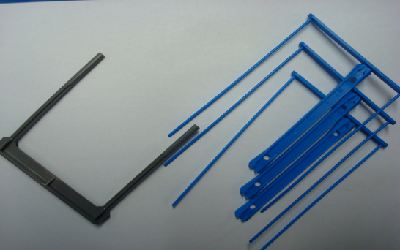
- Ostatné výrobky z plastov alebo iných materiálov (štatistický kód výrobku – 2229299000)
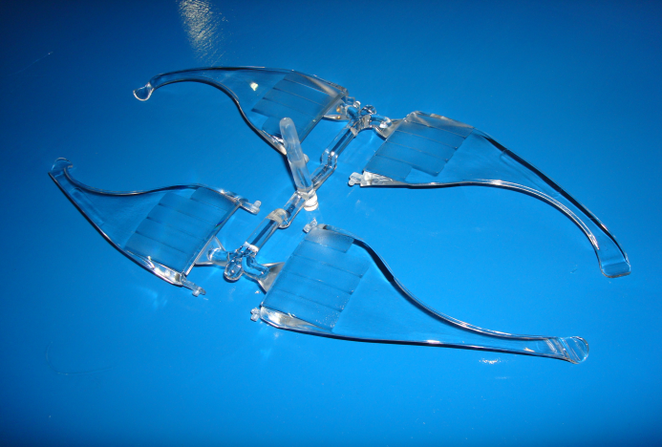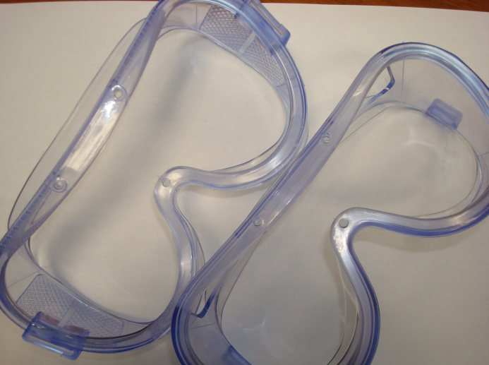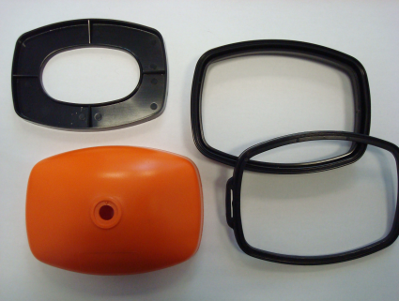
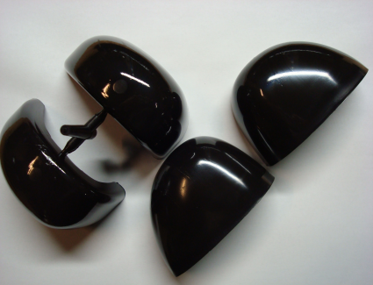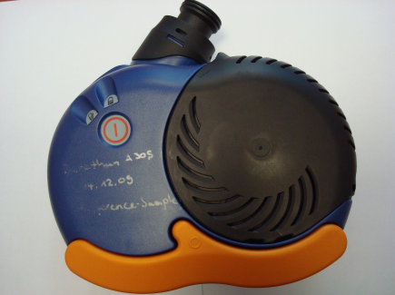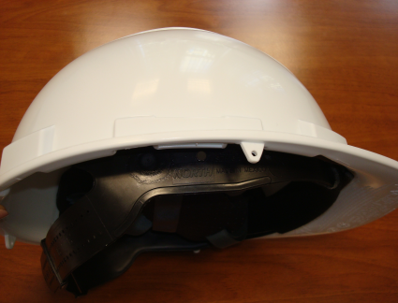
- Stolné a kuchynské vybavenie (náčinie) z plastov (štatistický kód výrobku – 2229232000)
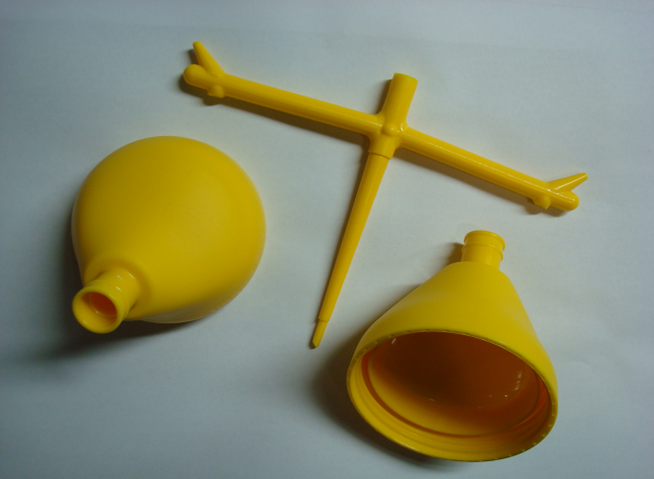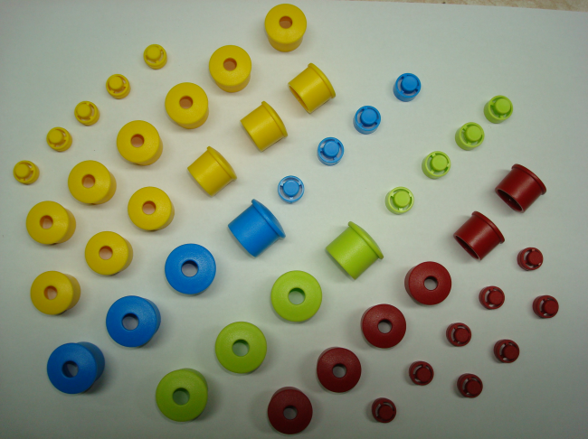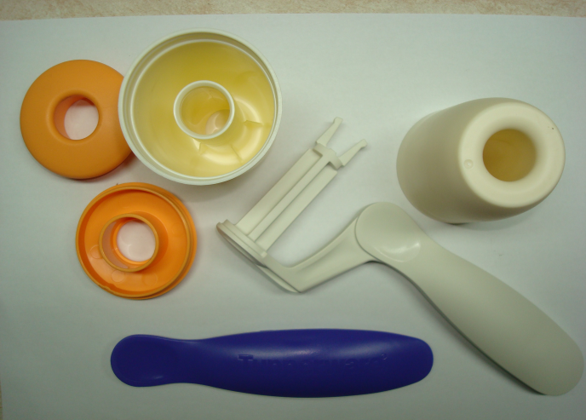
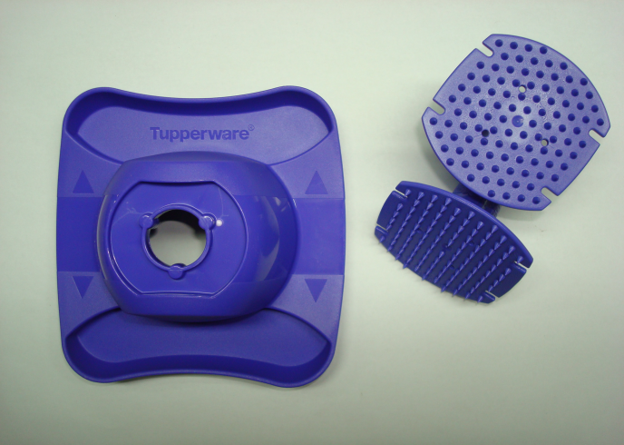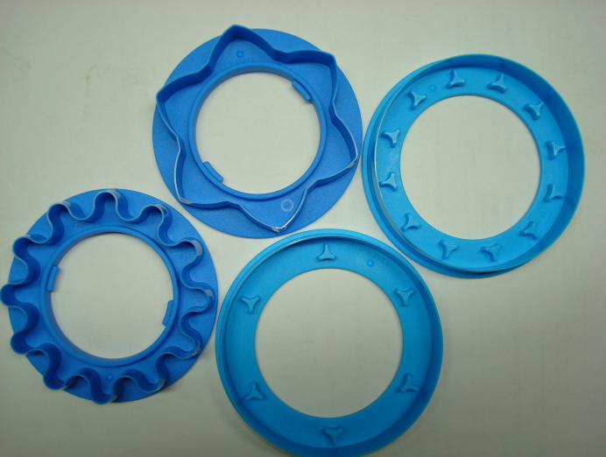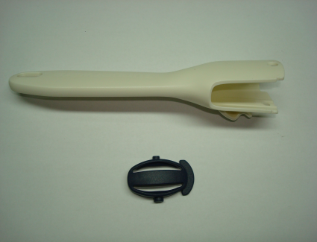

Účtovná závierka spoločnosti k 31.12.2013
Účtovná závierka spoločnosti k 31.12.2013 je zostavená ako riadna účtovná závierka podľa § 17 ods. 6 zákona NR SR č. 431/2002 Z. z. o účtovníctve za účtovné obdobie od 1. januára 2013 do 31. decembra 2013.

Konsolidovaná účtovná závierka
Spoločnosť SP.Plast, s.r.o. aplikovala výnimku z povinnosti zostaviť konsolidovanú účtovnú závierku a konsolidovanú výročnú správu v súlade s § 22 ods. 8 Zákona o účtovníctve. Materská spoločnosť RDP Holding, Francúzsko vlastní 100%-ný podiel v Spoločnosti a zostavuje svoju konsolidovanú účtovnú závierku podľa IFRS v znení prijatom Európskou úniou. Do tejto konsolidovanej účtovnej závierky sa zahŕňa Spoločnosť a všetky jej dcérske spoločnosti.

Audítorom spoločnosti je:
Mazars Slovensko, s.r.o., lic. UDVA č. 236
Zodpovedná audítorka: Ing. Barbora Lux, MBA, lic. UDVA č. 993

Výročná správa

Postavenie spoločnosti

V roku 2013 bolo hlavným cieľom spoločnosti SP.Plast, s.r.o., pokračovať v udržaní si, prípadne, rozšírení výrobkového portfólia pre zmluvných odberateľov.

Hlavnými odberateľmi spoločnosti sú:
- Honeywell safety products Slovakia s.r.o., Partizánske
- Honeywell safety products Partizánske s.r.o., Partizánske
- Tupperware products s.a., Švajčiarsko
- Elektronika Slovensko a.s., Trnava
- Vape Plast, Francúzsko
- Plastifal, Francúzsko
- Emika Elektromechanikai zrt, Maďarsko

Výroba

Spoločnosť vyrába svoje produkty na vstrekovacích lisoch, kde hlavnou surovinou je plastový granulát, ktorý sa zohrieva do určitého bodu, podľa typu granulátu.

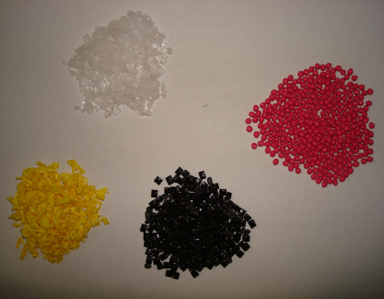

Tento je vstrekovaný do foriem, z ktorých vychádza finálny produkt. Vo výrobnom procese vznikajú výlisky (produkt) a vtoky, ktoré sa následne melú a používajú znovu vo výrobnom procese. Z tohto dôvodu prakticky nevzniká žiaden odpad.
Nakoľko sme držiteľmi certifikátu noriem ISO 9001, kladie sa zvýšený dôraz na kvalitu vyrábaných výrobkov. Pri určitých druhoch výrobkov je dodržaná 100 %-ná kontrola. Aj na základe týchto zvýšených kvalitatívnych požiadaviek pokleslo množstvo reklamácií od zákazníkov.

Vplyv na životné prostredie a zamestnanosť

V oblasti plnenia zodpovedného konania s ohľadom na životné prostredie boli aj v roku 2013 všetky aktivity spoločnosti plne v súlade s príslušnými normami a predpismi.
K 31.12.2013 bolo v spoločnosti zamestnaných 29 zamestnancov, priemerný ročný stav zamestnancov bol 30.
V roku 2014 sa očakáva menšie zníženie počtu zamestnancov z dôvodu optimalizácie výroby.

Predaj

SP.Plast, s.r.o. dosiahla v roku 2013 tržby z predaja výrobkov, tovarov a služieb v objeme 2 150 tis. EUR čo predstavuje oproti roku 2012 pokles o 10,45 %. Medziročne spoločnosť zaznamenala znížený objem tržieb z výroby stolného a kuchynského vybavenia pre významného zákazníka Tupperware products s.a. z dôvodu ukončenia výroby sezónnych výrobkov.

Vývoj tržieb v rokoch 2013-2012 dokumentuje nasledovná tabuľka:

Teritoriálne rozdelenie tržieb výrobkov, tovarov a služieb v tis. EUR | 2013 | 2012 | 13/12
Tuzemsko | 1 179 | 742 | 158,89
Zahraničie - EÚ | 968 | 1 601 | 60,46
Zahraničie - tretie krajiny | 3 | 58 | 5,17
Tržby za predaj výrobkov celkom | 2 150 | 2 401 | 89,55

Dôležité finančné a nefinančné ukazovatele

Výsledky hospodárenia boli v dôsledku implementácie programu šetrenia a efektívneho využívania zdrojov dosiahnuté na uspokojivej úrovni. Hoci nastal pokles tržieb oproti roku 2012 o 11%, výrobná spotreba bola až o 23 % nižšia ako v roku 2012. Týmto a ďalšími úspornými opatreniami sa dosiahol vyšší výsledok hospodárenia o 25 % ako v roku 2012.

Činnosti z hľadiska výskumu a vývoja

Počas roka 2013 spoločnosť nerealizovala činnosti v oblasti výskumu a vývoja.

Vlastné akcie / imanie

Počas roka 2013 spoločnosť nezískala a ani nevlastní vlastné akcie.

Finančné deriváty a politika riadenia rizika

Spoločnosť nerealizuje nákupy žiadnych derivátov ani komodít. Rovnako sa nenachádza v rizikách relevantných z hľadiska cien materiálu, úverov, likvidity a Cash Flow.

Návrh na rozdelenie zisku za účtovný rok 2013

Vedenie spoločnosti navrhuje presunúť účtovný zisk za finančný rok 2013 na účet nerozdeleného zisku minulých období.

Prehľad hospodárskych údajov v porovnaní s predchádzajúcimi rokmi tvorí prílohu číslo 1.

Predpokladaný budúci vývoj spoločnosti

Plán na rok 2014

Spoločnosť naplánovala na rok 2014 tieto základné ciele:

- Dosiahnutie plánovaného hospodárskeho výsledku.
- Udržať surovinové zdroje z úrovne konca roku 2013 a ich efektívnym využitím vytvoriť podmienky rastu tržieb.
- Udržať a zlepšiť kvalitu výroby s cieľom maximálneho eliminovania oprávnených reklamácií v porovnaní s rokom 2013 voči objemu výroby.
- Zabezpečiť stabilitu zamestnancov. Rozvoj ich schopností a zručností. Efektívne pridelenia zamestnancov na školenia zvyšujúce a zlepšujúce kvalitu ich práce.
- Dosiahnuť maximálne uspokojivý výsledok v oblastiach zákazníckych auditov, a tým dosiahnuť zabezpečenie nových výrobných objednávok v najbližších obdobiach.

Príloha č. 2
Dôležité finančné ukazovatele
Hospodárske výsledky za roky 2013, 2012, 2011

SÚVAHA AKTÍV v tis. EUR | Číslo riadku | 2013 EUR | 2012 EUR | Rozdiel
Majetok spolu | 001 | 1 116 | 863 | 253
Neobežný majetok | 002 | 204 | 213 | -9
Dlhodobý hmotný majetok | 011 | 204 | 213 | -9
Obežný majetok | 030 | 911 | 649 | 262
Zásoby | 031 | 219 | 153 | 66
Krátkodobé pohľadávky | 046 | 315 | 315 | 0
Finančné účty | 055 | 377 | 181 | 196

SÚVAHA PASÍVA v tis.EUR | Číslo riadku | 2013 EUR | 2012 EUR | Rozdiel
Vlastné imanie a záväzky | 066 | 1 116 | 863 | 253
Vlastné imanie | 067 | 550 | 251 | 299
Výsledok hospodárenia za účtovné obdobie | 087 | 315 | 270 | 45
Záväzky | 088 | 566 | 612 | -46
Rezervy | 089 | 20 | 8 | 12
Dlhodobé záväzky | 094 | 52 | 3 | 49
Krátkodobé záväzky | 106 | 494 | 601 | -107
Bankové úvery | 118 | 0 | 0 | 0

VÝKAZ ZISKOV A STRÁT v tis.EUR | Číslo riadku | 2013 EUR | 2012 EUR | Rozdiel
Výroba | 04 | 2 125 | 2 400 | -275
Výrobná spotreba | 08 | 1 306 | 1 705 | -399
Pridaná hodnota | 11 | 831 | 695 | 136
Výsledok hospodárenia z hospodárskej činnosti | 26 | 414 | 334 | 80
Výsledok hospodárenia z finančnej činnosti | 46 | -12 | -13 | 1
Výsledok hospodárenia z bežnej činnosti pred zdanením | 47 | 402 | 321 | 81
Daň z príjmov z bežnej činnosti | 48 | 87 | 51 | 36
Mimoriadne výnosy | 52 | 0 | 0 | 0
Výsledok hospodárenia za účt.obdobie po zdanení | 61 | 315 | 270 | 45

